信用卡系统需求规约说明书

信

用

卡

管

理

系

统

|  |  |  |  |
| --- | --- | --- | --- |
| 时间 | 状态 | 人员 | 版本 |
| 2019-10-30 | 初步完稿 | 胡延裕，杨梦飞 | 1.0.0 |
|  |  |  |  |
|  |  |  |  |
|  |  |  |  |

# 目录

目录 2

引言 3

第一章 系统概述 4

一、 编写目的 4

二、 所用工具 4

三、 所用技术 5

四、 参考资料 5

第二章 前端设计 6

一、 客户端 6

二、 服务端 8

第三章 后台功能设计 9

一、 客户端 9

二、 服务端 15

第四章 数据库设计 24

附录一：人员负责介绍 29

# 

# 引言

随着时代的发展，信用卡已经成了人们生活中的一部分，信用卡的出现，给人们的生活带来了很多便利，具体说来，信用卡的好处有哪些呢？下面就让我和大家一起来列举下吧。

1、可以应急。信用卡，相当于是当自己资金困难时，自己可以凭自己的信用行为向银行借到一部分信用贷款，在银行规定的时间内，将借到的钱如期归还的行为，当你生活中有紧急事宜时，就可以利用信用卡去应急，已解决自己的燃眉之急。

2、方便生活。信用卡的出现，给大家的生活带来了极大的便利，出门在外，买东西可以不用再带现金，而且即使银行卡里没有钱，也可以提前透支消费，这种轻松的感觉，让大家感觉很方便。

3、促进消费。信用卡的出现，还有一个很好地好处就是可以促进消费，即使你手头资金困难，只要你想买，还是可以尽情地买，毕竟有强大的银行给你做后盾，所以，只要你有信用卡，只要你想消费，你就可以拥有自己想要的东西哦。

4、没有利息。信用卡还有规定时间内免息的功能，一般都是这月消费，下月如期还款了，就可以免息，只要你不是处于资金特别困难时期，只要你不是以信用卡去以卡养卡，只要你能如期归还自己的所借款项，信用卡的这种免息功能可是很方便实用的哦。

5、不欠人情。当你有资金困难时，你手里拥有信用卡，就可以不向亲戚朋友借，也不至于让你欠上别人的人情，借银行的钱，如期归还就可以了，借亲朋的钱，不但要还，还欠下一份大人情，要是你，你会怎么选择呢？

6、可以取现。信用卡还有一些好处，就是，可以随用随取，不但可以刷卡消费，还可以取现来用，是不是很方便哇？不过信用卡取现比起信用卡刷卡消费来说，坏处要多一些哦，特别是利息要高很多，建议你在取现之前，仔细思考哦。

7、促进经济。信用卡的存在，对于社会的经济发展做出了杰出的贡献，大家都有了提前消费、透支消费的习惯，需求增加了，经济也就被带动了，增强了经济活力，促进了经济平稳快速发展。

所以在上诉的种种好处下，我们决定设计一个属于自己的信用卡系统，而编写这篇文档就是为了给这次系统开发来总结需求，并给开发提供思路和开发方向。

# 第一章 系统概述

## 编写目的

该文档编写的目的主要是为了明确信用卡系统的需求，为了保证系统的开发质量、需求的完整、功能的健全性与可追溯性。通过此文档，以保证实际开发时的功能实现能够与开始计划的一致。并且可以使得需求分析人员，数据库搭建人员，前端技术开发人员和后端开发技术人员的接口功能一致，不出现矛盾。

## 所用工具

### 画图工具：

IBM Rational Rose Enterprise Edition，Visio

### 前端页面工具：

VS Code

### 依赖环境：

jdk1.8.0_191

### 后台代码工具：

STS-3.9.9.RELEASE

### 服务器：

tomcat 9.0.16, nginx-1.8.1, Redis-3.2.100

### 数据库：

Oracle 11g

### 数据库可视化软件：

PLSQL Developer

## 所用技术

### 前端网页技术：

HTML+CSS+JS

### 后台java技术：

SpringBoot 2.13,SpringCloud G版本

### 代码托管中心：

SVN

## 参考资料

《信用卡管理系统-用户需求规格说明书》

# 第二章 前端设计

## 客户端

### 用户进入系统后的主页面



前端主页将会是用户明对该系统的第一个页面，该页面将会呈现大众游客用户可以看到的一些功能模块，比如有办卡接口，看到该系统所有的信用卡种类展示和该系统的介绍信息。

### 用户的登入界面



用户的登入界面，登入界面将会要求用户输入用户名/电话号码+密码登入系统，期间将会有验证码验证。点击登入后将会有登入信息提醒，登入失败有失败信息，成功将会跳转到用户功能页面，让用户进行功能选择。

### 用户的办卡及完善个人信息网页

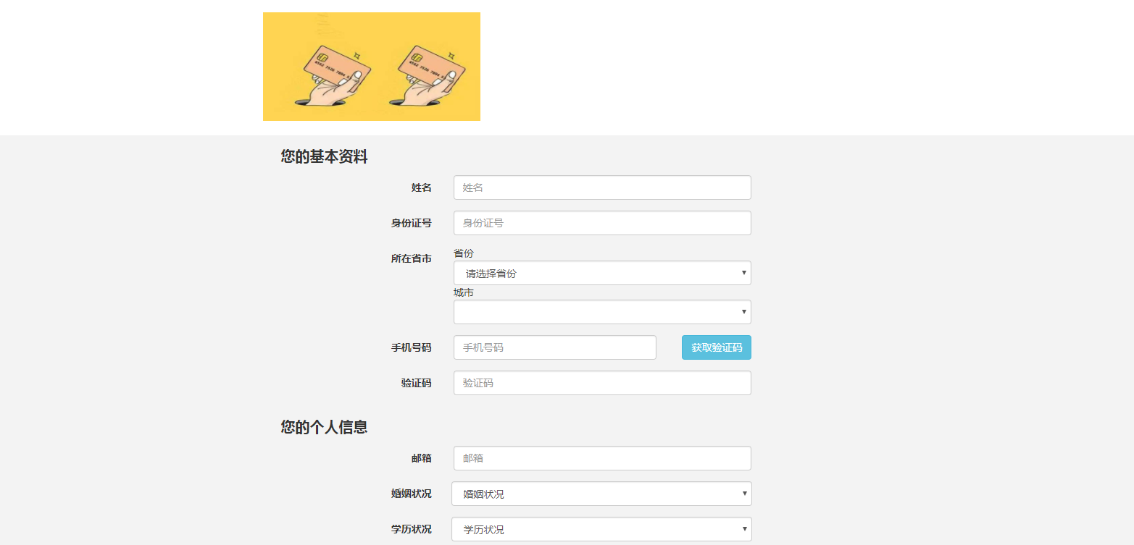

用户办卡界面，用户需要填写自己的基本信息，其中有必填项和选填项。在该页面将会有一个填写信息进度框来向客户展示办卡进程。填写信息期间将会有短信验证和身份证认证等一系列的信息认证过程。用户基本信息填写完毕后用户将会收到请等待24小时的审核期使得后台有充足的时间去审核用户信息的真实性。

### 用户功能主页（待完善）

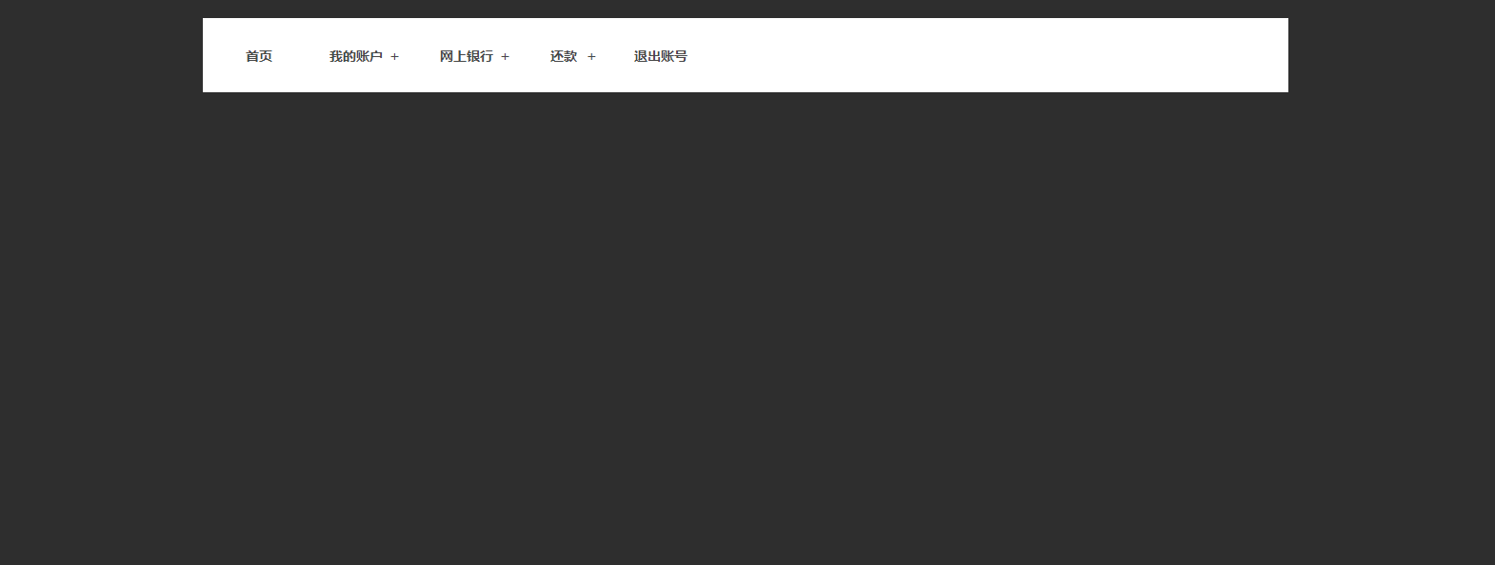

功能主页，用户登入系统后将会功能主页，在该主页用户可以管理和完善自己账户的基本信息，还可以管理自己的信用卡，查询自己信用卡的消费情况和流水账查询，使得用户对自己信用卡的动态实时追踪。用户还可以在该页面点击银行卡管理，进入银行卡管理界面，在银行卡界面用户可以添加自己的银行卡与信用卡绑定，可以设置银行卡的还款顺序，也可以删除银行卡与信用卡的绑定。

## 服务端

### 后台功能页面（待完善）

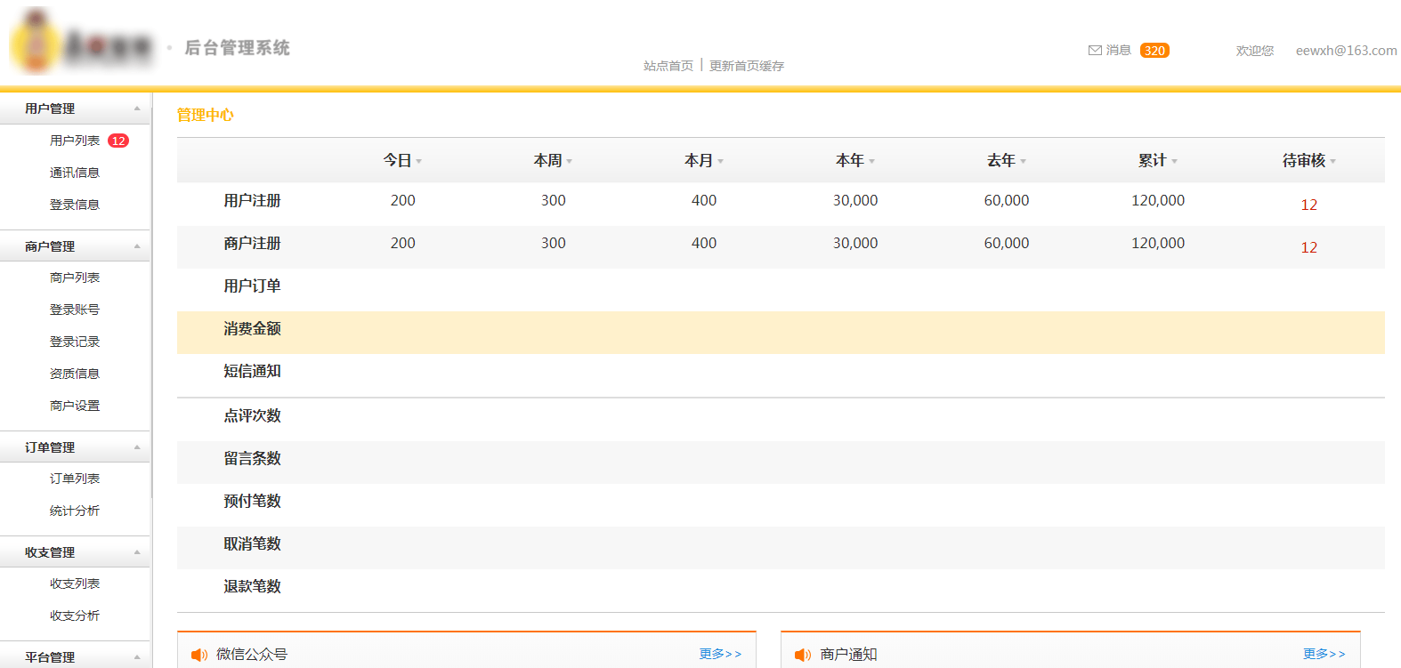

后台功能管理页面是后台的主页面，在该页面可以跳转到后台管理员的所有功能页面。

其他页面正在制作中。

# 第三章 后台功能设计

## 客户端

### 模块介绍

客户端模块是用户的操作界面



图 3-1-1

### 功能介绍

#### 登入注册：

用户可以注册一个在该系统下的账号，方便用于管理自己的信用卡业务。

#### 我要办卡：

用户可以在该网站办理一张信用卡，等后台管理审核通过之后银行将会通过快递发送信用卡。



图 3-1-2

#### 我的账户：

###### 流水账信息：可以查询该信用卡在近两个月内的全部消费信息

###### 额度查询：用户可以查询自己的信用额度等级，方便用户去填写更多的详细信息以提高信用额度。

###### 临时额度申请：当用户遇到紧急事件需要用钱时，用户可以提出申请提高临时信用额度。

###### 提现功能：用户可以将信用卡里面的额度提现转到储蓄卡中。

###### 账单查询：用户可以查询自己信用卡的消费金额和本月待还款金额。



图 3-1-3

#### 网上银行：

###### 银行卡管理：银行卡管理可以设置自己的默认还款银行卡，也可以储存用来提现的银行卡，此处可以存储多张银行卡用于备用操作。

###### 挂失冻结：当信用卡丢失时，用户可以在此处将自己的信用卡挂失冻结，之后去银行重新找回自己的信用卡。



图 3-1-4

#### 我要还款

###### 分期还款：用户在还款期到了时没有足够还款金额时可以选择分期还款，分期还款可以选择分多少期来还清信用卡。

###### 全额还款：用户也可以一次性还清本月需要还款的金额。



图 3-1-5

### 功能详解

#### 登入注册：

登入注册功能就是一个简单的数据库数据的查询和插入功能

活动图如下：



图3-1-6

#### 我要办卡：

我要办卡的具体实现是需要在登入状态下才能够进入业务的。登入之后，用户可以选择需要办理的信用卡类型，然后进入信息填写页面，当用户完善了个人信息之后将会进入一段等待时间，等待后台管理员审核信息的真实系然后是否准许发卡。

活动图如下：



图 3-1-7

#### 我的账户：

###### 流水账信息：从数据库查询出该用户的消费记录，此处使用分页选择查询。其中用户可以选择查询哪个时间段的消费记录。每页显示十条消费记录。

###### 额度查询：从数据库查询该用户的超前消费额度和该用户已经超前消费的金额，再计算出该用户还有多少可提前消费余额。此上一并展示给用户。

###### 账单查询：从数据库中查询用户还有多少消费未还清。其中包括分期逾期产生的的罚息+还款逾期产生的滞纳金+所欠本金。均会显示给用户。

活动图展示如下：



图 3-1-8

#### 网上银行：

###### 银行卡管理：用户可以添加自己的银行卡来与该信用卡绑定（可以绑定多张银行卡），可以设置还款顺序用于信用卡的自动还款。绑卡过程需要经过银行卡四要素的认证。用户也可以删除自己的银行卡绑定，删除过程需要有短信的认证。

###### 挂失冻结：当用户信用卡丢失时用户可以在该系统先将自己的信用卡挂失，则该信用卡将会进入冻结转态，此时用户将无法使用该信用卡。只能到银行去解冻或者另外找回信用卡。

活动图展示如下：



图 3-1-9

#### 我要还款：暂定每月的20号时信用卡还款期限，每月10号会生成上个月10到现在的消费账单，用户在10号到20号之间还款将会免息还款。当用户在20号之后且没有申请分期还款的将是逾期还款，届时会将索取逾期利息。当逾期超过三天后便会产生滞纳金。

###### 分期还款：当用户选择分期付款时，后台将同过下列公式计算分期利息，并计算出每期用户需要还款多少，最后将数额显示给客户选择（3期1.95%（0.65%/月），6期3.6%（0.6%/月），9期5.4%（0.6%/月），12期7.2%（0.6%/月），18期11.7%（0.65%/月），24期15%（0.625%/月）例如：你消费了10000元，申请3期还款，每月需要还款=10000÷3+10000×0.65%=3333.33+65=3398.33元。

###### 全额还款：用户自己一次性还清超前消费的金额。

活动图展示如下：



图 3-1-10

## 服务端

### 模块介绍

该模块是后台管理员后超级管理员的共同操作偶模块



图 3-2-1

### 功能介绍



图 3-2-2

#### 客户管理：

###### 用户办卡请求：主要用户处理用户提交的信用卡申请订单更改申请状态



图 3-2-3

##### 1.1)单个用户管理：

###### 更改密码：当用户忘记密码点击通过资料认证后可更改密码

###### 调整额度: 用户使用卡之后半年后根据用户使用情况评级调额度

###### 逾期短信提醒:当用户逾期未还款时，系统将会自动发送短信通知用户还款

###### 挂失处理: 用户紧急情况遗失卡片时点击,可把卡片状态修改为冻结状态

###### 补办信用卡: 遗失后补办卡资料卡号不变,更改用户补办记录,发新卡片

###### 账号注销: 注销账户软删除用户数据

图 3-2-4

##### 1.2)批量用户管理

###### 分期用户管理: 主要针对分期还款用户资料更新

###### 逾期查询: 主要逾期信息调取管理

###### 临时额度：在节假日时可以给批量用户增加一个临时额度，待活动结束时额度将会恢复到原来值。

###### 批量发送短信: 用户快到账单日推送短信消息 生日祝福 广告信息推送

###### 黑名单管理：用于管理一些逾期用户的信息。



图 3-2-5

#### 系统管理（需要超级管理员权限）

##### 2.1）后台管理员管理

###### 后台员工列表：超级管理员可以查看所有后台管理员用户信息。

###### 修改管理员信息：超级管理员可以修该其他后台管理员的基本信息。

###### 添加和删除后台管理员：超级管理员可以添加和删除后台管理员账号。

##### 2.2）系统详细管理

###### 数据字典管理: 主要功能包括 用户基本资料 ,用户目前状况信息 ,用户动态数据，用户操作记录表,账户管理。

###### 报表打印：打印报表是后台可以打印此银行所有用户提前消费的金额报表，分期用户总额报表，逾期用户报表，其他报表等。

### 功能详解：

#### 客户管理

###### 处理用户办卡请求：后台收到用户办卡请求后，后台管理员将会去对照用户上传的身份证的真实性，如果真实有效，管理员将同意用户办理信用卡，否者管理员将驳回用户的办卡申请，并发送相应的消息给客户。

###### 处理用户申请临时额度请求：后台收到用户的临时额度申请时，后台管理员将会去审核用户提交的申请资料来判断是否给与用户临时性的额度提升。



图 3-2-6

##### 1.1)单个用户管理：

###### 更改密码：用户可以到柜台寻找管理员之间修改用户支付密码。

###### 调整额度: 用户可以向后台管理员申请调整自己的信用额度。

###### 逾期短信提醒:后台管理员有权查看逾期用户，并发送短信提醒逾期用户尽快还款。

###### 挂失处理: 用户可以到后台管理员这里申请挂失处理。

###### 补办信用卡: 用户信用卡挂失后，需要到后台管理员这里申请补办信用卡。后台会将新的信用卡账号与该用户身份证绑定，并继承上一张信用卡的全部信息

###### 账号注销: 用户可以向后台管理员申请信用卡账号的注销。后台将会将该用户的信息存为软删除转态，使该用户成为银行潜在客户。



图 3-2-7

##### 1.2)批量用户管理

###### 分期用户管理: 后台管理查询分期用户信息。

###### 逾期查询: 后台管理员查询有逾期情况的用户。

###### 批量发送短信: 后天管理员可以在节假日发送一些优惠信息给所有信用卡用户。

###### 黑名单管理： 管理员可以管理系统的黑名单用户信息。



图 3-2-8

#### 系统管理（需要超级管理员权限）

##### 2.1）后台管理员管理

###### 后台员工列表：超级管理员可以查看所有后台管理员用户信息。

###### 修改管理员信息：超级管理员可以修该其他后台管理员的基本信息。

###### 添加和删除后台管理员：超级管理员可以添加和删除后台管理员账号。

##### 2.2）系统详细管理

###### 数据字典管理: 主要功能包括 用户基本资料 ,用户目前状况信息 ,用户动态数据，用户操作记录表,账户管理。

###### 报表打印：打印报表是后台可以打印此银行所有用户提前消费的金额报表，分期用户总额报表，逾期用户报表，其他报表等。



图 3-2-9

# 

# 第四章 数据库设计

### 账户信息表

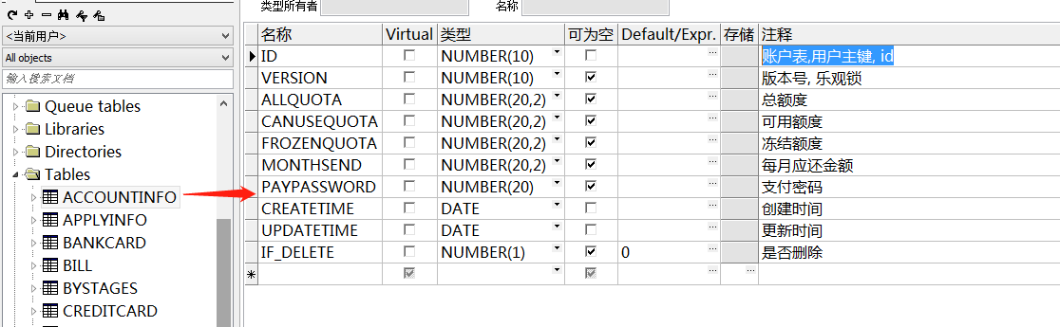

### 银行卡申请表具体信息表

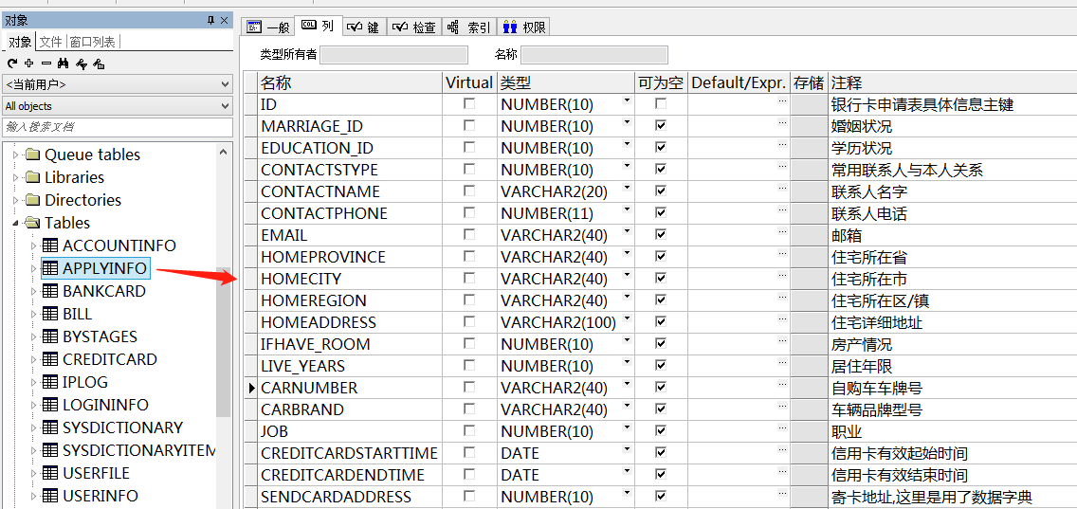

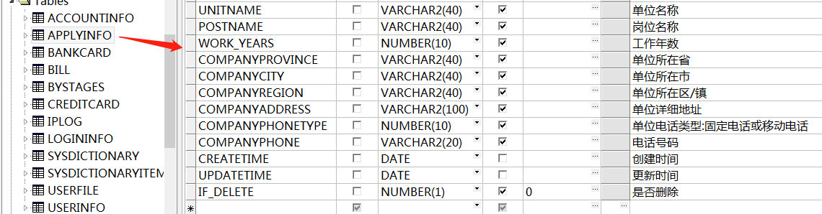

### 银行卡管理表

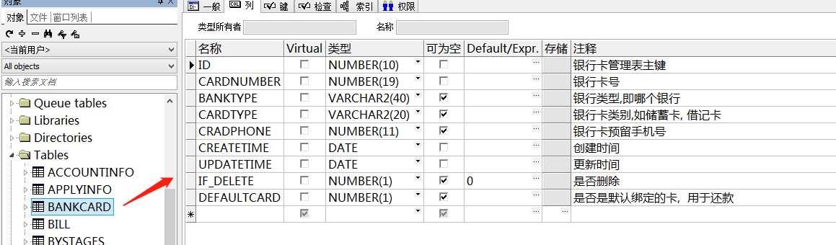

### 账单流水表

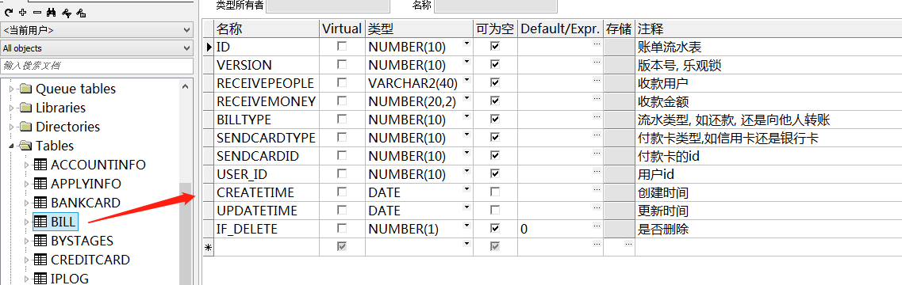

### 分期表

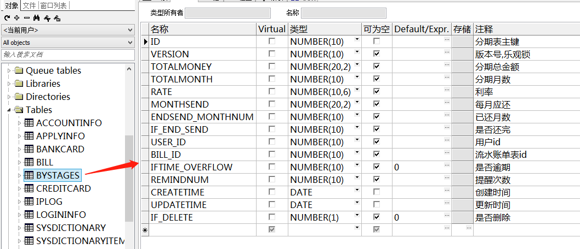

### 信用卡管理表

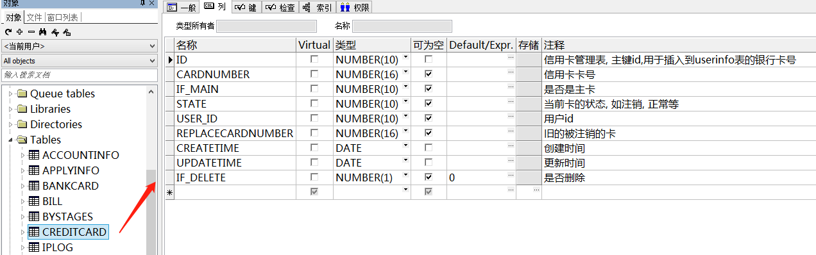

### Ip登录记录日志表

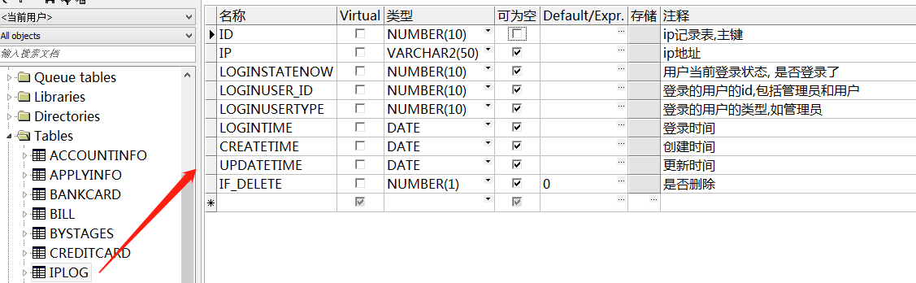

### 登录表

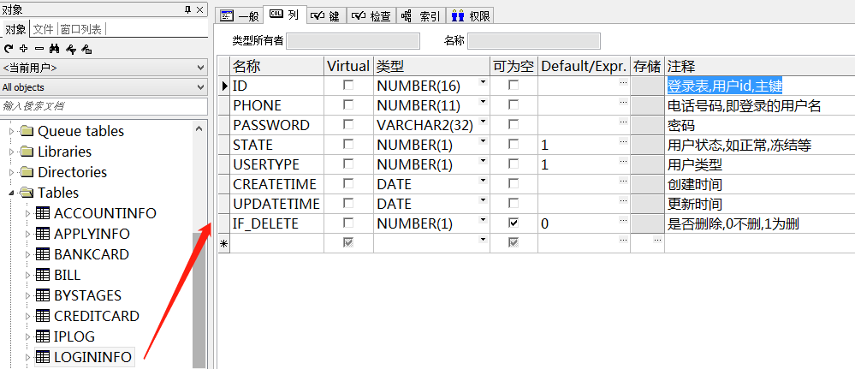

### 上传文件类型管理表

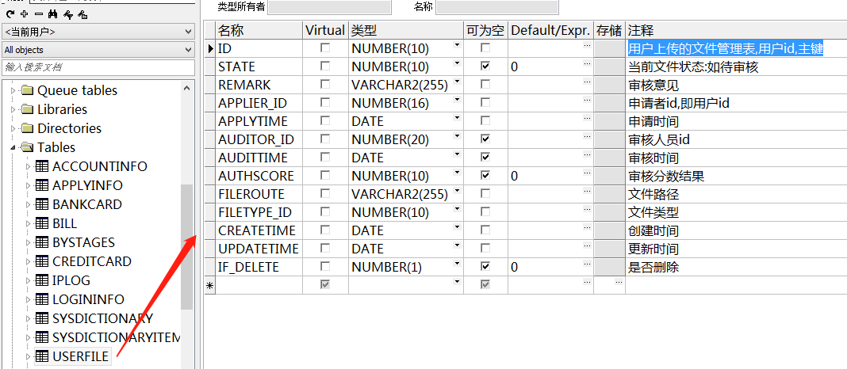

### 用户基本信息表

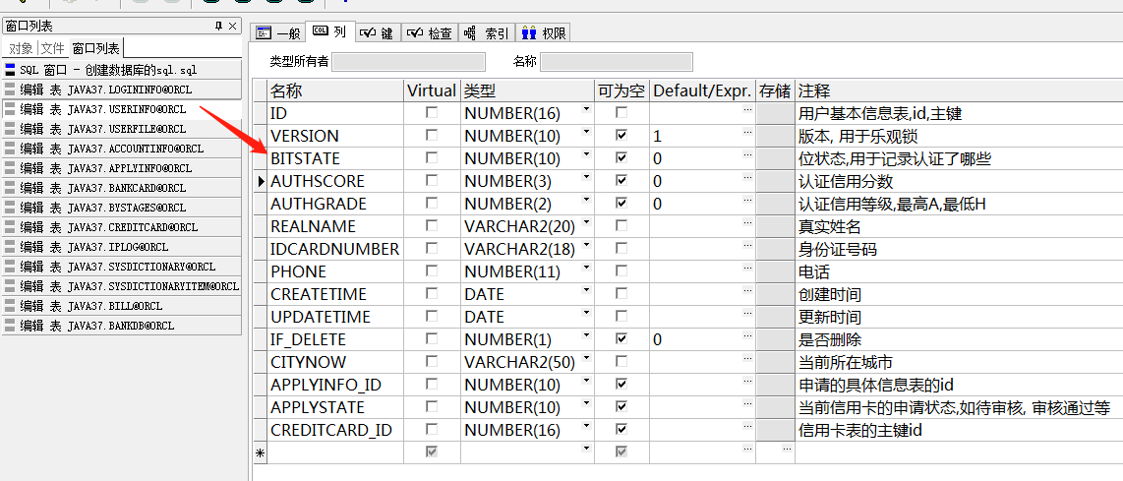

### 字典类型表

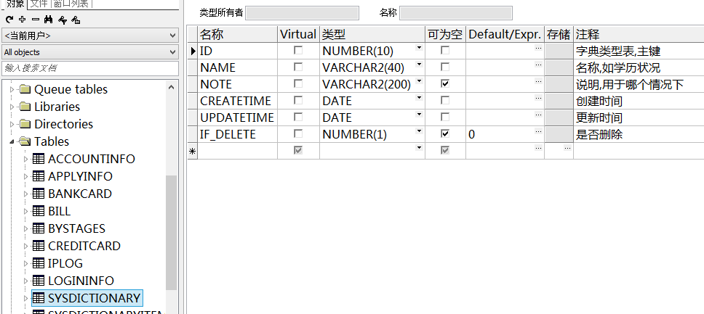

### 字典类型明细表

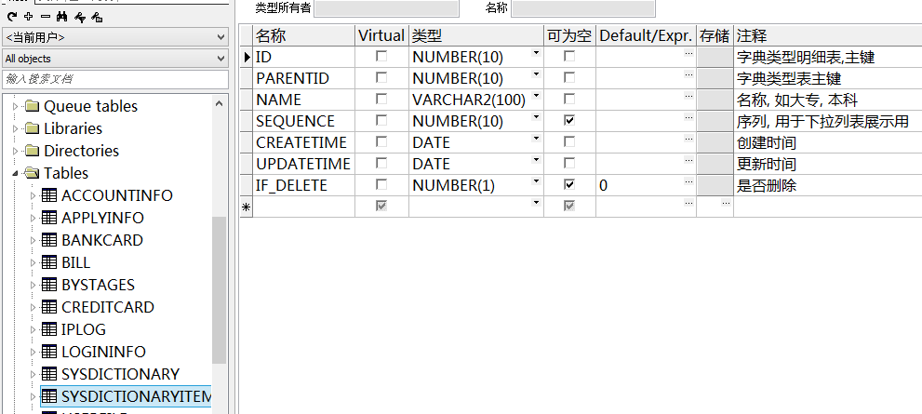

# 附录一：人员负责介绍

### 项目分工

项目组长：黄新富

组员：胡廷裕，肖和飞，耿昆明，陈燿文，杨梦飞

### 需求分析阶段

页面查询修改：陈燿文，肖和飞

数据库设计和搭建：黄新富

项目分模块和搭建：耿昆明

需求规约的设计：胡廷裕，杨梦飞

### 项目开发阶段

登入办卡模块和交易时模拟银行接口和商户接口的转账行为：黄新富

账户管理模块：胡廷裕

网上银行模块：陈燿文

客户管理模块：杨梦飞

系统管理模块：肖和飞

还款分期模块：耿昆明